随机决策产品方案设计

# 一、项目实施可行性报告

## （1）行业市场分析

随着科技的发展，单位时间内人们接收的信息量不断增多，面对一个问题时总是有很多选项供我们选择，很多人，尤其是年轻人都患上了“选择困难症”。当所有选择产生的结果都在可接受范围内时，人们往往会纠结于选择哪个选项，以至于耗费了宝贵的时间。随机决策可以在一定程度上帮助用户快速做出选择，节省时间。

## （2）竞争对手或同类产品分析

目前没发现。

## （3）自身条件分析

功能简单所以占用的空间小，而且不考虑盈利所以免费。

由于可以自己添加决策选项，还可以当作一个简单的小游戏或游戏的辅助程序。

# 产品定位及目标

我们的目标是所有使用智能手机的人，为可能会产生选择困难的用户提供一个快速决策的方案。产品界面设计简单，以便于用户的操作。

# 产品内容总策划

## （1）应用流程规划

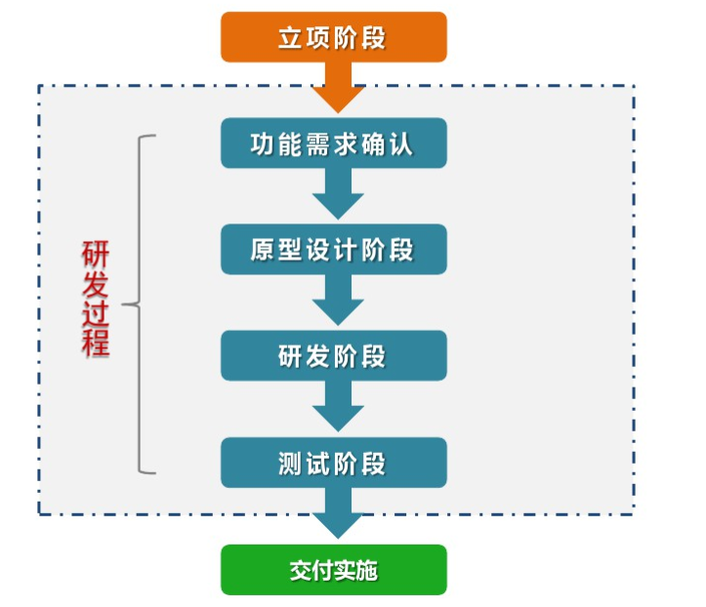

## （2）设计与测试规范

产品验收前

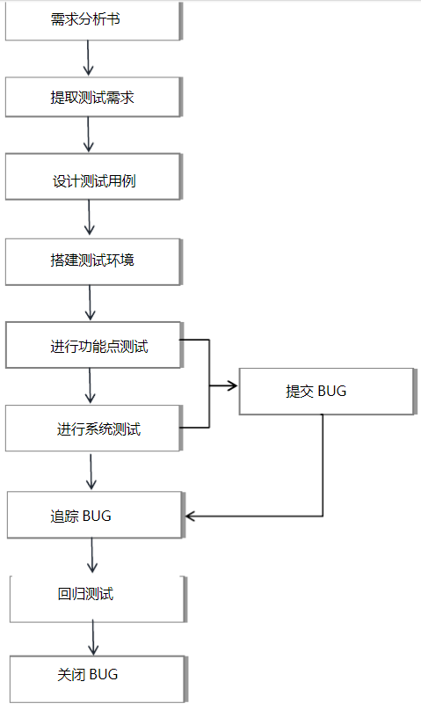

产品验收后

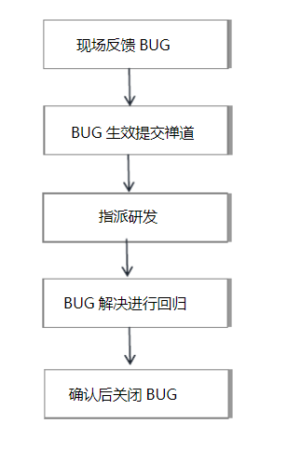

## （3）开发日程表

2019年10月—11月，UI设计。

11月—12月中旬，基本功能实现。

12月中旬—1月中旬，debug。

# 技术解决方案

# 推广方案

1.市场推广——各大应用商店、下载站的覆盖

2.论坛、贴吧、微博推广

3.利用社交广告助力应用成长。

# 运营规划书

试运营阶段积极听取用户意见，不断添加实用的功能，积极debug，在产品稳定下来后就只进行日常的维护。